2017版-CDSF体育舞蹈比赛服装规定
中国体育舞蹈联合会自2010年开始，全面执行了世界体育舞蹈联合会比赛服装规定，随着世界体育舞蹈联合会就比赛服装规定的更新，从2017年7月开始，中国体育舞蹈联合会将按照最新的版本执行。这标志着我国体育舞蹈项目将与国际规则与时俱进，推动该项目向着成熟化、规范化迈进。
根据WDSF年会决议和来自所有WDSF成员国的国家部分竞赛条例，该服饰规定适用于WDSF所有冠名赛事， 除非WDSF成员国在WDSF非冠名赛事中，有基于自己国家考虑而制订的额外的服装规定。WDSF主席团保有执行通用的或特殊的着装限制的权利，及对于特殊赛事修订服装限制或允许豁免服装某些限制的权利。
一、通则
1. 女性选手应该穿着短裙、连衣裙或长裤。不允许仅身着内裤、体操服，除非外配短裙。服装款式必须能与每个舞系（拉丁和标准舞）的风格特性相符合。标准舞中女士裙装最短需盖过双膝，如裙装为开叉款式，开叉高度不得超过膝盖。拉丁舞中女士应身着由布料、流苏、羽毛、珠管或其他适宜材料制成的舞裙，服装允许开叉；当垂直站立时，前后裙摆均需完全覆盖住内裤。
2. 服装必须遮盖舞者身体的私密部位（包括私密区域）。
3. 女士服装和化妆必须考虑选手的年龄和所参与的竞赛组别。
4. 为展现体育舞蹈最新、最现代的形象，推荐少年二组、青年组、成年组和壮年组选手穿着西服外套或者西装背心配有领衬衣与领带。
5. 不允许佩戴具有宗教性标志和装饰性的珠宝。（不包括个性化的珠宝）。
6. 如果装饰或珠宝物件对舞者和其他选手构成危险，裁判长有权要求参赛者去掉珠宝物件或更换服装。
7. 允许舞者身着较低年龄段组别服装要求的服装。
8. 裁判长有权终止未能遵守以上规则或不服从裁判长指示的选手的比赛，也有权授意记分员拒绝录入不遵守规则的选手的比分。
附加说明
任何看似在面料、颜色、款式或其他配置方面违背服装规定者，即使并没有违反服装规定的文字措辞，只要裁判长裁定其违反了规则就可被视为服装违规。
处罚
对于着装未能遵守服装规定并受到一次裁判长警告者，需要按照规定整改，否则将面临（来自当值裁判长）立即取消其比赛资格的处理。对反复出现违反服装规定的选手，仲裁委员会有权强制实行额外的处罚，包括终止其比赛。

图表中术语的定义
不限：表明在该项目上没有任何限制。
IA-身体私密区域： 身体部位，该区域必须被不透明面料或透明面料结合不透明材料来遮盖。如果选手服装使用肉色面料，必须附加装饰物覆盖。
规则
对于女性
不允许穿着丁字裤。不允许穿着肉色内裤。
必须覆盖胸部。胸衣的两个罩杯间距不得大于5厘米。
SA-服装区域范围的最小尺度：必须要有覆盖物的身体区域，本区域可以使用任何颜色包括透明的面料。
基本面料：能鲜明产生形状的服装面料。
带有闪光效果的面料：包括金属的、闪光的和带亮片的。
不带闪光效果的面料：一般性质的基础面料。
装饰 ：任何能附着在基本面料、头发和皮肤上的饰品。
有闪光效果的装饰：如水钻 、亮钻、亮片、珠宝、珍珠等可发光和闪光的物品 。
没有闪光效果的：如羽毛、花卉、发卡、条纹、蕾丝花边、色带等。
还有一些装饰品如：领带夹、栓钮、袖扣、皮带扣等服装必需品则不属于装饰品。
HL-臀线：内裤顶端的最低程度
水平直视，以看不见两臀肌之间的顶端（臀沟线）为准。
PL-裤线：内裤底端的最高程度
后观：应完全遮盖臀部。
前观：必须遮盖住大腿与身体的弯曲处（腹股沟）。
以下图示为本规则所定应覆盖的最小面积：
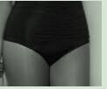
以下图示为本规则所不允许出现的情况：
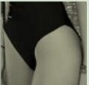
内裤顶线到底线的长度：从体侧看必须超过5厘米。
男士顶端开口（TOP）：指上装开口最大可到的位置点。
男士裤子的顶端必须可开启，且开口必须在皮带扣或裤子顶线的正中间。
颜色
黑色：指黑色或深蓝色。
肉色：相当于舞者的皮肤颜色（包括染色后的即时肤色）。

长袖：长至手腕，不允许卷起衣袖。
化妆：包括脸部化妆、人工棕油染的肤色、假指甲、假睫毛。
舞服装饰：指被设计成与服装为一体的物品（如水钻、亮片等）。不包括个性化的饰品如项链、戒指和手链等。
（附：CDSF特殊规定：壮年组拉丁舞女士服装不允许上下身分体式，腰腹部必须完全遮盖。）

二、细则表
表1-赛服
男、女  内容 | 男士 |  |  |  | 女士
男、女  内容 | 标准舞 | 拉丁舞 |  |  | 标准舞 |  |  | 拉丁舞
少儿组 | 白色长袖衬衫或白/全黑Polo领上衣  仅允许黑色裤子/允许侧饰缎条  仅允许黑色领带或领结  仅允许黑色袜子  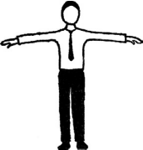 |  |  |  | 白色短衫  紧身衣或  T恤衫  仅允许黑色裙子  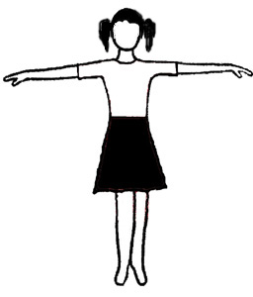 | 简单款式  的连身群装（除肉色以外的单一颜色）  +女式内裤  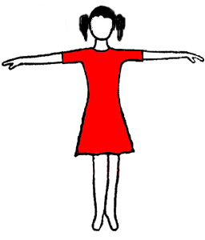 |  |  | 紧身上衣和同颜色的相连接的裙子  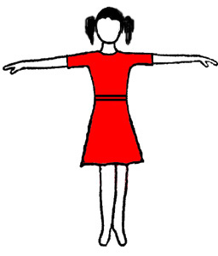
少儿组 | 附加说明请参见附件1。 |  |  |  | 附加说明请参见附件2。
少年I组 | 白色长袖衬衫或白/全黑Polo领长袖上衣；仅允许黑色西服背心；仅允许黑色长裤；白色领结配翼领上衣；黑色领带配衬衣；仅允许黑色袜子。  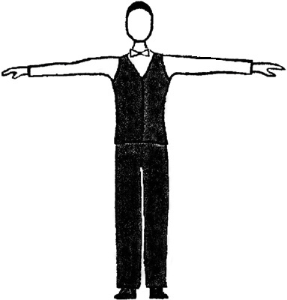 |  | 任何颜色上衣（下摆可塞入裤子或放在外部）  上衣可开口至胸骨；  除肉色以外的任何颜色长裤。  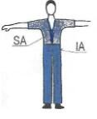 | 赛服  少年I组：除肉色外任意颜色  其他组别：任意颜色  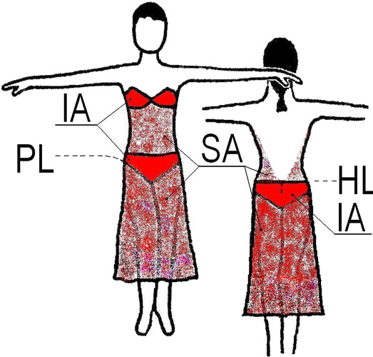  不允许分体舞服 |  |  | 赛服  少年I组：除肉色外任意颜色  其他组别：任意颜色  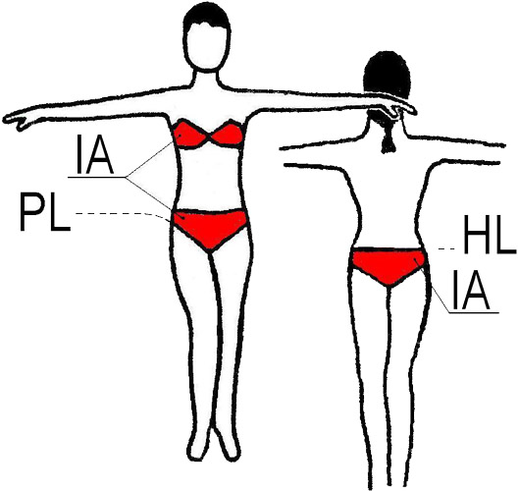  允许分体舞服，但上衣不能仅着比基尼款式
少年II组  青年组  成年组  壮年组 | 黑色西服套装：  （黑色长裤；黑色西服外套；白色衬衣配黑色领带或白色燕尾服衬衣配白色领结。）  黑色燕尾服套装：  （黑色长裤；黑色燕尾服外套；白色燕尾服衬衣配白色领结、白色腰封。）  以上黑色部分均可用深蓝色代替  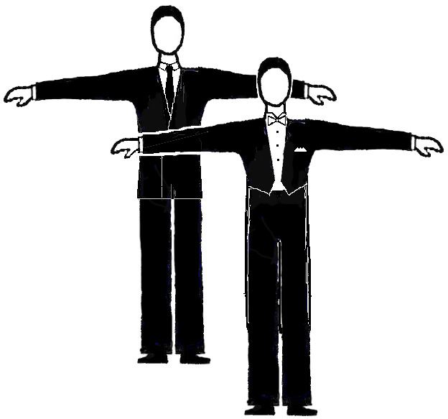 |  | 任何颜色上衣。  除肉色以外的任何颜色长裤。  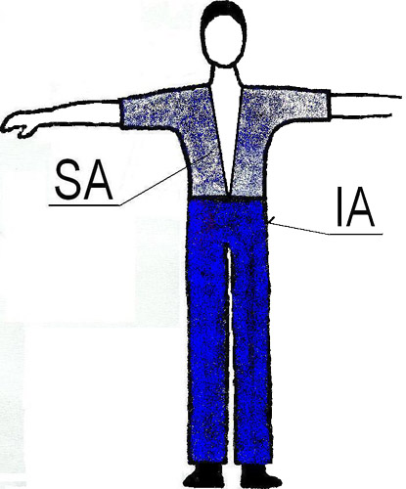

表2-配饰、闪光效果
 | 男士 |  | 女士
 | 标准舞 | 拉丁舞 | 标准舞 | 拉丁舞
少儿组 | 不允许使用任何配饰  不允许使用任何带有闪光效果的基础面料 |  | 不允许使用任何配饰  不允许使用任何带有闪光效果的基础面料
少年I组 |  |  | 不允许使用任何配饰（无闪光作用的配饰除外）  不允许使用任何带有闪光效果的基础面料
少年II组-  壮年组 | 无限制

表3-鞋、袜、紧身袜
 | 男士 |  | 女士
 | 标准舞 | 拉丁舞 | 标准舞 | 拉丁舞
少儿组 | 鞋跟：不超过2.5cm  必须着黑色袜子 |  | 鞋跟：不超过3.5cm，方跟  任何颜色短袜均可  紧身袜：仅允许肉色，不允许网眼袜
少年I组 | 舞鞋：无限制 |  | 鞋跟：不超过3.5cm  允许穿着短袜  紧身袜：不允许网眼袜
少年II组-  壮年组 |  |  | 无限制

表4-发型
 | 男士 |  | 女士
 | 标准舞 | 拉丁舞 | 标准舞 | 拉丁舞
少儿组 | 如果头发过长，必须束成马尾式 |  | 不允许头上有装饰、假发（片）和带彩色的发喷
少年I组 |  |  | 不允许头上有装饰和带彩色的发喷（允许没有闪光效果的装饰）
少年II组  壮年组 |  |  | 无限制

表5-妆容
 | 男士 |  | 女士
 | 标准舞 | 拉丁舞 | 标准舞 | 标准舞
少儿组  少年I组 | 不允许化妆
少年II组-  壮年组 | 无限制

表6-舞服装饰
 | 男士 |  | 女士
 | 标准舞 | 拉丁舞 | 标准舞 | 标准舞
少儿组 | 不允许带装饰
少年I组 | 不允许带有闪光效果的装饰  （允许无闪光效果的装饰）
少年II组-  壮年组 | 无限制

附件1：少儿组男士服装
上装
白色普通长袖衬衣或白色/全黑 Polo领上衣；不允许闪光效果或有图案的面料；不允许硬翻领衬衣；不允许卷袖子；上装必须扎进裤子
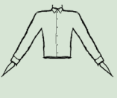

下装
不允许闪光效果或有图案的面料；允许侧饰缎条。

附件2：少儿组女士服装

允许相同颜色不同面料的拼接。如使用透明面料，则必须镶有同种颜色的非透明面料。
允许使用褶皱。

A．领口款式：仅允许以下裁剪，其它款式均不允许。
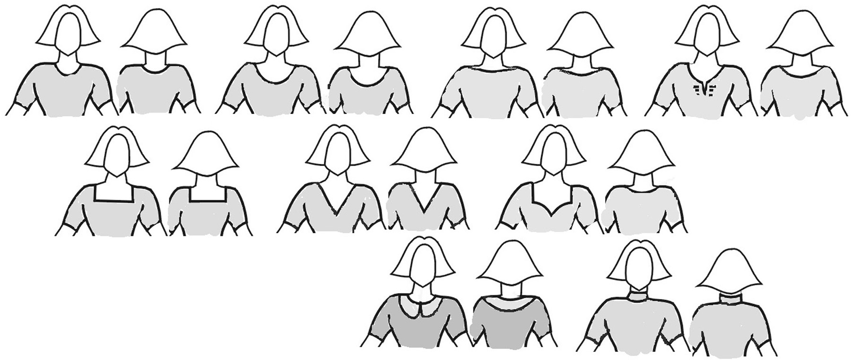

B．衣袖款式：仅允许以下裁剪，其它款式均不允许。
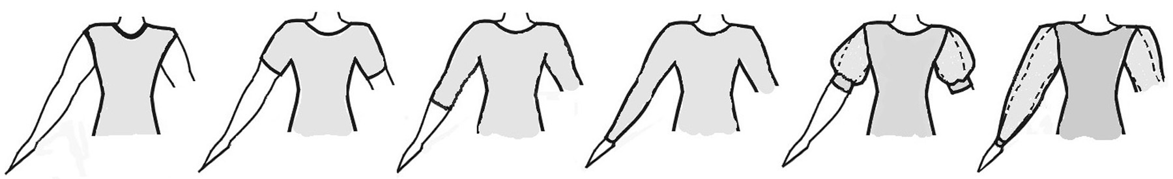

C.裙子
简单或者有褶皱的款式，仅允许最少一个最多三个半圆的裙边，允许内衬一个简单的圆形衬裙，衬裙的尺寸不得大于舞裙。
裙子或衬裙的褶边装饰不允许使用骨线、软骨线或者钓鱼线。
裙子的长度最短不得短于膝盖以上10厘米，最长不得长于膝盖以下。
仅允许以下裁剪，其它款式均不允许。
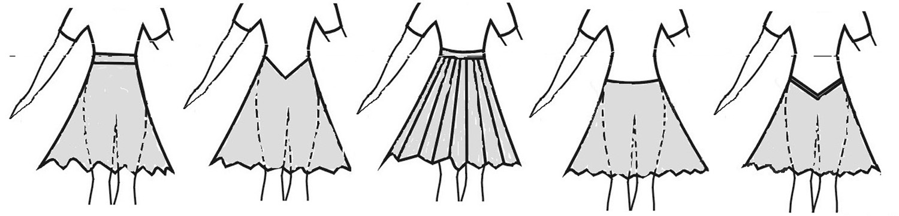

允许以下新款式
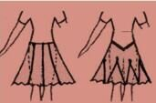 此图为新增款式

举例：

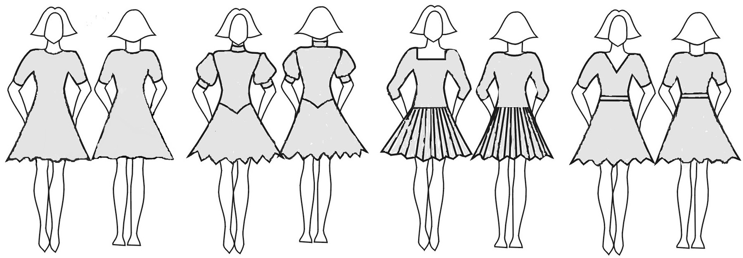

中国体育舞蹈联合会
2017年7月

